LICEO GALVARINO RIVEROS CÁRDENAS
Chacabuco 356
Castro- Chiloé



PROYECTO
EDUCATIVO INSTITUCIONAL
EDUCACIÓN DE CALIDAD Y CON IDENTIDAD INSULAR
2016- 2020

INTRODUCCIÓN

La construcción del PEI que regirá los destinos de nuestro Liceo (2016-2020) sintetiza las observaciones y acuerdos de los distintos actores de la comunidad liceana. Muestra la identidad de nuestra Institución, pero también las proyecciones de nuestras políticas educativas, en el tiempo que abarca esta reformulación.

El procedimiento para recabar la opinión comunidad liceana, ha sido inclusivo, pues ha consultado a los distintos actores; luego de lo cual se ha previsto la revisión de la redacción con el equipo directivo.

La metodología consultó de manera escrita a Profesores, Estudiantes, Asistentes de la Educación y Apoderados, permitiendo la realización de reuniones de trabajo durante los GPT, Reuniones de Padres y Apoderados, Consejos de Cursos y reuniones realizadas para tal efecto.

Las modificaciones obedecen a aquellos aspectos que han dejado de tener aplicación por obsolescencia, inaplicabilidad, nuevas orientaciones, entre otras. Aquellas que se han mantenido se encuentran fundamentadas en su plena vigencia.

Con lo anteriormente expuesto, nuestro Liceo asume un nuevo contexto educativo que nos desafía a enfrentar de la mejor manera los nuevos requerimientos en el aprendizaje, pero también de las políticas educativas.

Existe un marco contextual, como es el PADEM de la comuna, con el cual existe coherencia e incide en el diseño del Plan del Galvarino Riveros.

La aplicación del plan educativo del Liceo Galvarino Riveros tendrá una vigencia de 4 años. En una primera etapa se ejecutarán modelos de calidad probados para el desarrollo de los distintos planteamientos prioritarios, procurando una evaluación sistemática y actualizada a las exigencias de una educación de calidad.

MARCO FILOSÓFICO CURRICULAR

Visión Educacional

Nuestra Visión se expresa a través de un currículum pertinente, actualizado y de calidad. El Liceo Galvarino Riveros Cárdenas, formará personas integrales, desarrollando en ellas competencias, a través del desarrollo de habilidades individuales y sociales, según sus necesidades e intereses, en las áreas de humanidades, ciencias, tecnología, deportes y artes.

Acompañado de una formación valórica en la que se prioricen la responsabilidad social, el espíritu crítico y democrático, el respeto por la diversidad y medio ambiente.
Bajo estos sólidos principios alcanzarán la educación superior, destacando en ella y llegando a ser profesionales plenos, integrados a su sociedad y al mundo globalizado.

El PEA será llevado a cabo por profesionales de alta calidad valórica y académica, con fuerte compromiso con el Proyecto Institucional y serán apoyados por los otros estamentos de la comunidad educativa, bajo los mismos conceptos.

Misión institucional

Por esto, el Liceo Galvarino Riveros Cárdenas, en su calidad de establecimiento educacional Humanista - Científico, tiene como misión el desarrollo integral de los alumnos que forma, a través de un proceso educativo, con el que se pretende lograr aprendizajes significativos y permanentes, con metodologías innovadoras, motivadoras, creativas, inclusivas y contextualizadas en nuestro entorno socio-cultural. Esto, en un ambiente respetuoso, solidario, integrador y democrático que involucra, en su quehacer educativo, a todos los integrantes de la comunidad: profesores, asistentes de la educación, estudiantes, padres y apoderados; cada uno en su respectivo rol y responsabilidad.

Sellos Institucionales

El sello institucional tiene que ver con la definición de los aprendizajes que se consideran esenciales para el desarrollo del proceso educativo de los estudiantes. “Estos aprendizajes esenciales” constituyen los “sellos educativos” que definen a la institución y que la singularizan respecto de otras. (Mineduc 2015).

Inclusivos
Nuestro Liceo acoge en sus aulas a jóvenes de los distintos sectores geográficos del archipiélago, cuidando no discriminar por razones sociales, étnicas, religiosas u otras.

Excelencia académica
El liceo Galvarino Riveros Cárdenas, forma alumnos(as) íntegros, seguros, capaces de ampliar sus horizontes y posibilidades de éxito en la vida; a través de un proyecto pedagógico, sujeto a revisión y readecuaciones permanentes.

Continuidad de Estudios
Nuestra Institución forma a un individuo con alto sentido ético y social; con los saberes, habilidades y competencias, en las áreas de Humanidades, Ciencias, Tecnología y Artes, que le aseguren su ingreso a la Educación Superior y permanencia en ella.

Vida Democrática
En el Liceo se vela, en todo momento, por fomentar un clima de interrelaciones basado en el respeto, la tolerancia, la integración y la solidaridad.

Valores Institucionales:

El Liceo Galvarino Riveros Cárdenas fomentará, en los miembros de su comunidad educativa, el principio de identidad liceana, albergada en la práctica permanente de valores humanos trascendentales orientadores. El principio de autonomía propicia que él y la estudiante, profesores(as) y demás miembros de la comunidad liceana, cumplan con sus deberes académicos y cívicos, como las demás funciones atingentes a sus cargos, de manera comprometida y respetuosa, haciéndose responsable de sus acciones y conductas, cuando ellas implican a los demás. Se incentiva, por tanto, la autorregulación conductual en el marco de la convivencia y el apoyo y seguimiento, cada vez que se requiere.

Creemos que sólo en un clima de convivencia de respeto, tolerancia, participativo, solidario y de compromiso con los deberes, se pueden lograr los grandes objetivos institucionales.

Nuestra convicción es que: la Educación pública gratuita de calidad, es la instancia que brinda al joven y a la sociedad las mejores oportunidades de desarrollo pleno, en un clima democrático y nos incentiva a valorarla y comprometernos con ella.

Por lo expuesto, los valores que orientan nuestras prácticas son los siguientes:

. Respeto como valor transversal
• Autonomía y responsabilidad individual
• Tolerancia
• Participación
• Solidaridad
• Excelencia
. Inclusión

El respeto se define como, “atención o consideración”, es un valor que permite que el hombre pueda reconocer, aceptar, apreciar y valorar las cualidades del prójimo y sus derechos. Es decir, el respeto es el reconocimiento del valor propio y de los derechos de los individuos y de la sociedad.

La Institución se adscribe a principios que regulan el actuar de los distintos estamentos de la comunidad escolar y que son consistentes además con los expuestos por la Unesco (Educación para los derechos humanos).

Se manifiesta en la actuación de las personas, hacia otras personas o hacia las leyes o normativa interna del establecimiento.

Permite que las instituciones sanas puedan destinar tiempos valiosos al logro de otras metas no menos importantes para el PEI. El respeto implica reconocer en sí y en los demás los derechos y las obligaciones. No respetar al otro genera un mal clima organizacional y cuando se pierde el control de ello, la violencia y el enfrentamiento, terminan afectando la dignidad humana y las libertades fundamentales.

El respeto es un valor transversal que permea todo el sistema y siendo esta una institución educativa, que ha declarado velar por la buena convivencia, la participación ciudadana, etc., comprometerá esfuerzos en involucrar a toda su comunidad escolar en el desarrollo de este valor, pero serán los distintos actores que se comprometerán en la construcción de conductas aceptables para el buen clima escolar.

Autonomía, responsabilidad individual y participación, que implica respetar la dignidad humana, los derechos, libertades y deberes de todo integrante de nuestra comunidad escolar, enmarcadas en nuestro PEI, Reglamento Interno, pero también en nuestro diario vivir.

En el mismo sentido se respeta la autonomía de la persona en lo que se refiere a la facultad de adoptar decisiones, asumiendo la responsabilidad de éstas y respetando la autonomía de los demás.

Se debe tener en cuenta la importancia de la diversidad cultural y del pluralismo. En este contexto los distintos actores tienen derecho a manifestarse en el marco del respeto, ello no significa que se podrá hacer uso de actos coercitivos o coactivos para imponer un punto de vista o impedir el derecho de otro a declarar su opinión o pensamiento. La participación en la vida comunitaria es una obligación para todos los que conformamos esta comunidad escolar en el marco de la libertad de expresión, sin embargo, no puede conculcar el derecho de los otros o afectar la dignidad de las personas, ni dañar a la Institución. La tolerancia es un valor intransable en el aprendizaje de los estudiantes, pero también para todo el resto de la comunidad, pues contribuye al fortalecimiento de la misma formación de los estudiantes y en la práctica de la vida democrática de todos nosotros.

Entendiendo que la diversidad nos enriquece, las opiniones y acciones dentro del proceso de la participación cívica en el sentido más amplio, debe complementar y mejorar las aspiraciones de la búsqueda del bien común.

Se fomentará la solidaridad entre los estudiantes, Profesores, Asistentes de la Educación y Padres y/o Apoderados. Se debe propender al desarrollo de una disposición a brindar ayuda, colaboración o apoyo material o emocional, a aquel integrante de la comunidad escolar o incluso comunidad local, regional o nacional, cuando, producto de diversas situaciones, estos requieran uno o diversos apoyos.

El Liceo Galvarino Riveros Cárdenas tiene una tradición de excelencia y ha dejado una huella latente en la ciudad de Castro, pero también a nivel provincial, regional e incluso nacional, lo que constituye un orgullo, y también nos obliga a responder a las expectativas que la propia comunidad chilota tiene.

Para mantener este sello institucional, se debe promover, además, la honestidad, la responsabilidad, la integridad, la transparencia y profesionalismo, en coherencia con nuestra misión y visión institucional.

Los distintos actores de la comunidad escolar deben buscar el fortalecimiento de la Educación Pública y en particular de nuestro Liceo, realizando acciones tendientes a respetar el aprendizaje de todos los estudiantes y con ello mejorar las expectativas de los mismos en su proyección a la Educación Superior y la preparación a la vida laboral. Lo anterior es una decisión ética profesional, dentro del marco de nuestro PEI y reglamentos vigentes. Implica, además, incorporar activamente a todos los estudiantes, entendiendo que la inclusión se hace patente cuando se construye en la diversidad e incorporando la multiplicidad de necesidades que los jóvenes tiene en el marco de la Ley de Inclusión.

Respeto por las expectativas de los estudiantes y sus familias, que escogen esta Institución como una entidad preparada para entregar y desarrollar todo lo necesario para que los estudiantes ingresen a la Educación Superior. El Liceo Galvarino Riveros Cárdenas debe responder a la tradición e identidad que la sitúa en un marco de excelencia a nivel académico. Ser parte de esta comunidad educativa implica, permitir que los alumnos(as) crean en sí mismos, en los docentes y diversos estamentos que brindan la posibilidad de ingreso y permanencia en la educación superior.

En este contexto es necesario conformar un perfil caracterizador y con un sello distintivo para los integrantes de esta comunidad que trabaja, colabora o estudia en la institución, enmarcado en las funciones que a cada uno le competen, según el lineamiento de nuestro PEI.

A continuación se detallan los perfiles acordados por la mayor parte de los equipos de trabajo en la reformulación del PEI.

Perfil del docente del Liceo Galvarino Riveros Cárdenas

1.- Rigurosidad académica: el docente conoce su disciplina y tiene capacidad para transferirla a todos sus estudiantes. Se mantiene actualizado en los conocimientos de la disciplina que imparte.

2.- Conoce y aplica diversas metodologías y/o estrategias metodológicas y didácticas actualizadas y contextualizadas.

3.- Posee capacidad para construir un ambiente propicio, para el aprendizaje de todos sus estudiantes.

4.- Manifiesta capacidad para relacionarse con calidez, honestidad, respeto y con compromiso con los valores y principios expresados en el PEI.

5.- Es un profesional comprometido con su quehacer docente, responsable con su labor profesional, capaz de resolver conflictos y de crear soluciones en la sala de clases, pero también con el resto de la comunidad educativa.

6.- Mantiene un comportamiento adecuado a la función que desempeña en la Institución y fuera de ella, prestigiando a la comunidad que lo cobija. Procura la sana convivencia con el resto de los integrantes de la comunidad escolar.
7.- El docente es innovador, empático, responsable, con curiosidad investigativa, solidario, comprometido, crítico, propositivo, honesto, humilde y proactivo.

Perfil del Asistente de la Educación del Liceo Galvarino Riveros Cárdenas

1.- Tiene capacidad de relacionarse con calidez, honestidad, y manifiesta compromiso con los valores y principios expresados en el PEI.

2.- Manifiesta rigurosidad, responsabilidad, prolijidad y proactividad en el desempeño del rol que le corresponde en su función o quehacer.

3.- Funcionario comprometido con su labor, capaz de resolver conflictos y de crear soluciones.

4.- Facilitador de la labor docente.

5.- Comprometido con su trabajo, empático, solidario y respetuoso con sus pares y los demás integrantes de la unidad educativa.

6.- Colaborativo, con capacidad autocrítica respecto de su desempeño.

Perfil del Estudiante del Liceo Galvarino Riveros Cárdenas

1.- Se compromete con los diversos aprendizajes valóricos y académicos entregados en el aula y fuera de ella, que se explicitan en el PEI.

2.- Posee capacidad para resolver conflictos, contribuyendo con autonomía y de manera pro-activa con su mundo mediato e inmediato.

3.- Respetuoso, crítico, creativo, perseverante, proactivo, con conciencia social, identificado con su institución y comprometido con la comunidad escolar y la cultura local.

4.- Soñador, responsable, idealista, empático, honesto, inclusivo, laborioso, curioso, solidario, resciliente.

5.- Manifiesta capacidad para asimilar y respetar los valores y principios expresados en el PEI, así como la normativa que regulan nuestras acciones en el establecimiento.

Perfil del Padre y/o apoderado del Liceo Galvarino Riveros Cárdenas

1.- Comprometido con los aprendizajes valóricos y académicos de sus hijos(as).

2.- Tiene capacidad y voluntad para relacionarse con calidez, honestidad, respeto con los diversos estamentos que forman parte de la Institución y además se compromete con el PEI.

3.- Cumple con la asistencia a reuniones y otros requerimientos.

4.- Es solidario, activo, crítico, responsable, participativo y propositivo.

5.- Conoce y respeta el Reglamento Interno y el PEI.

Principios Fundamentales de nuestra Institución

1.- Principios educacionales

Es el sustento teórico de toda práctica educativa y que contiene elementos de tipo filosófico, antropológico, sociológico, psicológico, éticos y valóricos.

La teoría educativa lo define como un conjunto de principios articulados y orientadores de la pedagogía, entendida como el arte de enseñar. Es lo que orienta y define, por ejemplo, el perfil del estudiantes, asimismo, posibilita el análisis de la propuesta curricular chilena, descrita en el currículum nacional y en los planes y programas.

Los principios que definen el quehacer educativo de nuestra Institución se encuentran sintetizados en lo siguiente:

1.- Desarrollamos en los estudiantes aprendizajes que sean de calidad, fortaleciendo estrategias y habilidades sociales y cognitivas, que permitan la resolución de situaciones cotidianas, y complejas, en la idea de la superación personal.

2.- Sostenemos que la educación liceana debe ofrecer a los/las jóvenes la posibilidad de desarrollarse como personas libres, con conciencia de su propia dignidad y ser considerado como un sujeto de derecho.

3:- Creemos en la formación humana espiritual, sustentada en valores sociales, que permitan al y la joven, direccionar responsablemente su vida. Comprendiendo y participando de los cambios científicos y culturales del mundo contemporáneo, expresando valores como solidaridad, respeto a las personas, tolerancia, honestidad y justicia.

4.- Creemos que, el reconocimiento de la libertad, igualdad y dignidad de las personas nos obliga a entregar una educación de calidad, incentivando la excelencia académica para entregar condiciones suficientes para nuestros estudiantes, para que puedan asumir la continuidad de estudios en la Educación Superior; que sea inclusiva, pertinente, relevante y flexible, que contribuya a que los estudiantes se desarrollen como personas libres, socialmente responsables y competentes en los ámbitos del ejercicio de la ciudadanía.

5.- Fomentamos un interés permanente, por el desarrollo histórico y por los valores tradicionales de la Sociedad Chilena, incentivando el aprendizaje y práctica de la cultura, sus expresiones, y manifestaciones artísticas, especialmente la identidad cultural chilota.

6.- La vertiginosidad de los cambios en la actual sociedad del conocimiento, nos obliga a innovar y crear aprendizajes desafiantes para los estudiantes, de manera que alcancen una comprensión real de la utilización de los medios tecnológicos y sus transformaciones en armonía con el desarrollo integral de la persona.

7.- Creemos en la capacidad del hombre y la mujer de construir sus vidas de manera armónica junto al medio ambiente, por lo que en nuestros estudiantes se fortalece la valoración, el cuidado, la preservación y el aprecio el medio ambiente natural, entendido éste, como un sistema dinámico y esencial para el desarrollo de la vida en todas sus formas.

8.- Sentimos que el educar de manera integral, implica que los estudiantes alcancen un desarrollo síquico, emocional y físico armoniosos, por lo que incentivamos la práctica deportiva formativa y selectiva, como complemento y forma de vida sana.

9:- Reconocemos y protegemos la autonomía y responsabilidad profesional de nuestros docentes. Esta autonomía se ejerce en la selección y uso de metodologías y estrategias de enseñanza, en los tipos de evaluación que utiliza para medir los aprendizajes, según las necesidades y características propias de la asignatura y respetando las características y necesidades de los estudiantes, enmarcados en las directrices del Ministerio de Educación y las propias de nuestro Proyecto Educativo Institucional.

10.- Asumimos la defensa de la educación pública, pluralista, laica e inclusiva. para establecer igualdad de oportunidades y entregar una educación de calidad a los/las jóvenes, comprometiendo consecuente una labor profesional de calidad.

11.- Nuestros esfuerzos por mejorar la calidad de la educación están centrados, además, en lograr que se concreten los proyectos de infraestructura y equipamiento , en el mejoramiento permanente de los espacios y las condiciones del trabajo académico, de tal forma que promuevan, en alumnos y alumnas, una actitud positiva en su identificación, pertenencia y compromiso con su Liceo y con los objetivos del PEI, tendientes al diseño de su proyecto de vida.

En este sentido la comunidad escolar ha creído necesario definir los aprendizajes prioritarios que se trabajarán con nuestros estudiantes para el cumplimiento de la misión y visión de nuestro PEI; que se detalla a continuación:

Aprendizaje del SER | •Aprender a ser un estudiante que valora el conocimiento de las ciencias y las humanidades.  •Aprender a ser un estudiante reflexivo y crítico.
Aprendizaje del Conocer | •Aprender a conocer los derechos humanos y los deberes que tenemos como ciudadanos.  •Aprender a conocer las virtudes del conocimiento científico.  •Aprender a conocer y valorar nuestro patrimonio histórico-cultural.  •Aprender a conocer las propias habilidades y competencias.
Aprendizaje del Convivir | •Aprender a convivir en la diversidad étnica, cultural y social.  •Aprender a convivir sin hacer uso de la violencia para resolver problemas.  •Aprender a convivir construyendo relaciones en la confianza mutua.  •Aprender a convivir en base de la justicia, solidaridad y generosidad.
Aprendizaje del Hacer | •Aprender a hacer trabajos en equipo.  •Aprender a hacer uso de la democracia para plasmar la propia opinión.  •Aprender a hacer uso de métodos de resolución de conflictos.  •Aprender a hacer uso de los procedimientos para lograr un objetivo personal y/o común.

2.-Principios de convivencia: del ingreso y permanencia en la institución

El principio de autonomía propicia que el estudiante cumpla con sus deberes académicos y cívicos de manera responsable y respetuosa, haciéndose cargo de sus acciones y conductas, cuando ellas afectan a los demás. Se incentiva por tanto, la autorregulación conductual en el marco de la conversación formativa permanente.

Nuestra convicción en la calidad de la educación pública, nos incentiva a valorar, respetar la diversidad, por lo que apreciamos las diversas manifestaciones culturales e individuales, incorporándolas plenamente a nuestra comunidad educativa.

A partir del año 2017 nos incorporaremos de manera completa a las indicaciones establecidas en la Ley de Inclusión Escolar, por ello nuestro sistema de admisión se adscribirá de manera plena, respetando la legislación en toda su extensión.
En el marco de la normativa vigente relacionada con la sana convivencia, Ley de Inclusión, atención a la diversidad y la misión de esta Institución, declaramos que los cursos no podrán exceder de 36 estudiantes en sala.

Las normas de convivencia y las sanciones que derivan del incumplimiento del Reglamento Interno y sus disposiciones, constituyen herramientas formativas. El origen de dichas normas, de los procedimientos y de aplicación de las sanciones ha sido participativo. Deben ser conocidas por todos, están establecidas por escrito ( Reglamentos y Manuales) y contemplan tanto la exigencia de los deberes comprometidos, como el adecuado resguardo de los derechos de los involucrados, en especial su dignidad, la posibilidad de efectuar descargos y de solicitar reconsideración de las medidas aplicadas.

Debe considerarse que progresivamente se ha ido colocando un mayor esfuerzo en la instalación de un(a) Encargado de Convivencia, que en concordancia con las indicaciones ministeriales de educación ha asumido el rol de mediación, resolución de conflictos, en conjunto con la planificación en convivencia escolar.

El Liceo garantiza un irrestricto respeto al Derecho a la Educación consagrado en la Constitución Política. Por ello la institución velará por los procesos formativos, apoyos integrales para todos los estudiantes, resguardando procedimientos justos, formativos, derechos y deberes y ante la imposibilidad de resguardar los derechos de los demás integrantes de la comunidad escolar, la Dirección podrá no renovar matrícula o decidir la expulsión de un estudiante como medida extrema, para lo cual se respetará el principio de gradualidad, aplicando la normativa vigente y las indicaciones de la Superintendencia de Educación para efectuar la acción señalada.

Objetivos estratégicos

Área: GESTIÓN PEDAGÓGICA
Objetivo estratégico: Gestionar el aprendizaje de todos los estudiantes, respetando sus individualidades y características personales, para lo cual los profesionales que los atienden asumirán con responsabilidad el desarrollo de estrategias de enseñanza aprendizaje de habilidades, de acuerdo a la asignatura que imparte, preocupándose de planificar, implementar y evaluar el proceso, utilizando todos los recursos pedagógicos disponibles en el marco de las responsabilidades profesionales, la normativa vigente y el PEI.

Área: LIDERAZGO ESCOLAR
Objetivo Estratégico: Mantener cohesionada a la comunidad escolar en torno a valores, sellos e ideales comunes establecidos en el PEI, gestionando los recursos necesarios para el cumplimiento de la misión y visión institucional, coordinando acciones para facilitar la labor docente y el aprendizaje de los estudiantes.

Área: CONVIVENCIA
Objetivo estratégico: Desarrollar una cultura ciudadana de sana convivencia, en que se fomenta el respeto y el cuidado hacia todos los integrantes de la comunidad escolar, con el fin de tornar el ambiente escolar en un espacio inclusivo, en donde la diversidad se considera como una riqueza para el desarrollo de los procesos de aprendizaje de las y los estudiantes y un clima laboral positivo.

Área: GESTIÓN DE RECURSOS
Objetivo Estratégico: Optimizar el uso de los recursos humanos, materiales, didácticos, etc. existentes en el establecimiento educacional y potenciarlos para conseguir aprendizajes permanentes, significativos, de calidad, en la formación académica y personal de los estudiantes.

Objetivos operacionales

- Mejoramiento significativo de los resultados de los Aprendizajes, incrementando el logro de los aprendizajes en PSU y SIMCE.

- Práctica y funcionamiento de un modelo de gestión que propicie la proyección del PEI, creando las condiciones para la generación de un buen clima organizacional, que garantice una eficiente administración de los recursos disponibles.

- Fomento de la práctica de valores esenciales en los estudiantes, a través de acciones enmarcadas en la solidaridad, la participación democrática, la comprensión del ser humano, la empatía y el cuidado del medio ambiente.

- Fortalecimiento de Proyectos y Programas pedagógicos que logren una mayor integración, un adecuado uso y conocimiento de nuevas tecnologías, reforzamiento de los saberes no aprendidos, desarrollo de la creación artística, deportiva y del espíritu investigador.

Áreas de acción y actividades seleccionadas

Objetivo Estratégico Nº 1:

* Mejorar significativamente el logro de los Aprendizajes, incrementando los resultados en PSU y SIMCE.

Resultados esperados:

1. Alza de puntajes SIMCE en segundos medios y octavos básicos, a lo menos en 4 puntos.
2. Incremento del porcentaje de estudiantes con derecho a postular a las instituciones adscritas al Consejo de Rectores.
3. Realización de acompañamiento en aula con retroalimentación para el mejoramiento, mantención o replica de estrategias metodológicas que permitan el mejoramiento de los aprendizajes de los y las estudiantes.
4. Incorporación de diversas estrategias de evaluación de acuerdo a los objetivos propuestos en el marco curricular, adecuándolos, según las necesidades de los estudiantes con el fin de obtener información que permita proponer cambios y mejoras permanentes.
5. Logro de intercambio de experiencias exitosas de los docentes y replica de ellas en grupos cursos con mayores dificultades y bajo rendimiento.

Áreas de Acción:
    - Área de Organización curricular.
    - Área de acción docente en el aula
    - Área de Evaluación de los Aprendizajes.

Actividades:

- Área: Organización Curricular

- Adecuación del plan de estudios; correspondiente a lo establecido en el Marco Curricular y JEC, para adaptarlo coherentemente a las adecuaciones curriculares.

- Revisión permanente de los Programas de Estudio en aplicación, ajustándolos a los requerimientos del Marco Curricular Nacional y a los propósitos formativos que se desprenden del PEI.

- Implementación de procesos de acompañamiento de aula para retroalimentar las prácticas pedagógicas, fortalecer lo positivo y modificar prácticas poco efectivas.

- Implementación de un proceso sistemático de coordinación de departamentos de asignaturas, que permita la reflexión pedagógica, la planificación unitaria y por nivel, proporcionando a los estudiantes igualdad de oportunidades a nivel de contenidos y desarrollo de habilidades.

2.- Área: Acción docente en el aula

- Planificación sistemática, detallada y colaborativa, del trabajo docente en el aula. Poniendo atención en los niveles de profundización disciplinar de acuerdo al plan común y diferenciado.

- Fortalecimiento de la Unidad Técnico Pedagógica a través de la incorporación del equipo coordinador de departamentos de asignaturas, cuyo centro estará orientado en los procesos pedagógicos, y los resultados de aprendizajes.

- Favorecimiento del trabajo de los GPT como instancia de reflexión, intercambio de experiencias y espacio informativo o trabajo colaborativo, en torno a la calidad de los aprendizajes y los objetivos institucionales.

3.- Área: Evaluación de los Aprendizajes.

- Selección de estrategias de evaluación pertinentes, adecuadas, consistente con el PEA, debidamente informadas en calendario de evaluación oficial, en función de los objetivos de aprendizajes.

- Consolidación de una base de datos contenedora de planificaciones e instrumentos de evaluación, que permitan evaluar de manera transversal los aprendizajes y desarrollo de los estudiantes.
Objetivo estratégico Nº 2

Practicar y poner en funcionamiento un modelo de organización que propicie el desarrollo de la misión y visión del PEI, en el marco de un buen clima organizacional. Desarrollando acciones para mejorar la participación de la comunidad escolar.

Resultados esperados.

- Orientación de las acciones de liderazgo propiciando la participación, según sea el ámbito de acción o toma de decisiones, tomando en cuenta las opiniones de los actores de la comunidad escolar, en un marco de respeto y búsqueda de del bien común y compromiso institucional.

- Realización de la gestión, administración y uso de los recursos provenientes de la subvención y otros, destinados al establecimiento.

Áreas de Acción:
- Área de Gestión Directiva y Administración
- Área de Gestión Directiva centrada en lo pedagógico.
- Área Administración Financiera

Actividades:

- Área Gestión Directiva y Administración:

- Ejecución de un Plan de Aseguramiento de la calidad en la gestión educacional.

- Establecimiento de mecanismos de monitoreo del cumplimiento del PEI con participación de todos los estamentos de la comunidad liceana.

- Monitoreo sistemático de las tareas propias de la Coordinación de Departamentos, para constatar o modificar los alcances de sus iniciativas y el impacto en el aprendizaje de los estudiantes.

- Diseño e implementación de un mecanismo adecuado de transmisión de la información que permita la comunicación fluida entre los distintos estamentos liceanos.

- Vinculación con las redes de apoyo externo para el logro de los objetivos del PEI.

- Área de Gestión de Recursos centrado en lo Pedagógico:

- Trabajo colaborativo entre los diferentes estamentos de la comunidad liceana, de acuerdo a los roles y funciones pertinentes y coherentes con el PEI y los aprendizajes esperados en los y las estudiantes.

- Generación de un mecanismo de evaluación profesional y técnico consensuado, consistente con la aplicación de la nueva carrera docente, así como uno propio para el desempeño laboral con los Asistentes de la Educación, con el propósito de mejorar las prácticas profesionales y técnicas para instalación de las competencias necesarias en el cumplimiento del perfil docente y perfil del asistente en beneficio del Proyecto Educativo Institucional.

- Incremento de nuestros resultados de excelencia, a través de un sistema de evaluación pedagógica propiciado por los Coordinadores de Departamentos y la planificación de las acciones pedagógicas con sentido en los aprendizajes de los y las estudiantes.

- Implementación de las acciones del PME y cumplimiento con los informes pertinentes para el Ministerio de Educación, velando por la continuación de las acciones a 4 años.

- Gestión de procesos y protocolos sistemáticos de monitoreo que contemplen: evaluación, autoevaluación y, acompañamiento de aula para evidenciar el impacto de aprendizaje de los estudiantes con NEE, atendidos por PIE.

- Área de Administración Financiera

- Participación de los estamentos (Sostenedor, Dirección, Profesores, Asistentes de la Educación, Padres y Apoderados y Estudiantes), según les corresponda en las atribuciones fijadas por el sostenedor (FAEP Movámonos, PME, Proyectos del Club Deportivo del Liceo).

- Implementación de sistema de control contable y de entrega de información presupuestaria de acuerdo a las normas legales vigentes en la administración pública.

- Generación de un flujo de información permanente a la comunidad escolar acerca de la inversión de los recursos financieros, acciones, información relevante del establecimiento y otros a través de la página web.

- Solicitud de recursos para necesidades emergentes, mensuales bajo la modalidad de fondos a rendir.

Objetivo estratégico N° 3

Fomentar la práctica de valores esenciales, declarados en nuestro PEI, en los y las estudiantes, a través de acciones que evidencien: respeto, solidaridad, participación democrática, comprensión del ser humano, empatía y cuidado del medio ambiente.

Resultados esperados

- Fortalecimiento de la comprensión y la práctica de acciones que evidencien valores esenciales en los y las estudiantes.

- Reforzamiento del rol educador de los padres, madres y apoderados, entregándoles herramientas que les permitan orientar e intervenir con eficacia en la formación valórica de sus hijos, hijas, pupilos y pupilas.

- Fortalecimiento de la participación de los y las estudiantes en situaciones de carácter cívico, para formar opinión y tomar decisiones fundadas y acordes con las creencias y valores en el marco de los valores institucionales.

- Incorporación en el planeamiento de las asignaturas pertinentes, acciones tendientes al contacto con la naturaleza y la práctica de su cuidado y preservación.

Áreas de Acción:
- Área de Orientación y Consejo de Curso
- Área de Centro de Alumnos
- Área asignatura de Aprendizaje

Actividades:

- Área de Orientación y Consejo de Curso.

- Elaboración y ejecución de un Programa de Orientación para alumnos, alumnas, padres y apoderados de todos los niveles del Liceo.

- Desarrollo en conjunto con el equipo de Orientadoras y profesores jefes, unidades teórico-prácticas, que faciliten la comprensión valórica y que al mismo tiempo posibiliten la práctica de los valores.

- Sistematización de las experiencias positivas de los docentes y comunidad educativa, en torno a la práctica de valores con sus estudiantes, para provocar acciones de retroalimentación y reflexión de las mismas.

- Gestión de la colaboración, asesoría y participación de especialistas e integrantes de organizaciones relacionadas con las temáticas juveniles, en las actividades contempladas en el Programa de Orientación.

- Favorecimiento del desarrollo personal de los profesores que asumen jefaturas, a través de talleres con dupla Psicosocial del liceo, para fortalecer sus capacidades de liderazgo.

- Acompañamiento del proceso de los cursos y las jefaturas de manera sistemática y constante, para favorecer los aprendizajes integrales en los estudiantes, así como para atender problemáticas específicas.

- Concertación y ejecución, en conjunto con los docentes y el equipo de orientación, de un plan de acción para padres, madres y apoderados, que desarrolle temáticas pertinentes a las etapas de desarrollo de sus hijos/as y pupilos/as, con relación a ejes afectivos, emocionales, y otras temáticas.

- Área de Centro de Alumnos

- Asesoramiento, a través de un docente responsable, las actividades del Centro de Alumnos, de tal manera incentivar los procesos como: las elecciones de sus representantes, campañas solidarias, participación y organización de eventos a nivel liceano y a nivel de cada curso.

- Entrega de apoyo y gestión para la participación en capacitación y otros eventos a los estudiantes que conforman las directivas de cada subcentro, para fortalecer liderazgos positivos.

- Diseño y ejecución de un programa de actividades para los estudiantes en los que se privilegie la formación de líderes.

- Área Subsectores de Aprendizaje

- Planificación de actividades curriculares en el aula que involucren la valoración por el entorno natural y su protección.

- Diseño de unidades en las que se promueva la investigación de la flora y la fauna de nuestro entorno natural.

Objetivo estratégico N° 4

Gestión del uso de los recursos humanos, materiales, didácticos, etc., del establecimiento educacional para incremento de los aprendizajes significativos, de calidad, en la formación académica y personal de los estudiantes.

Resultados esperados:

Utilización de recursos a través de protocolos establecidos y conocidos por la comunidad.

Áreas de Acción:

- Área de Infraestructura y Equipamiento.

Actividades:

- Área de Infraestructura y Equipamiento

- Gestión de proyectos para la mantención y mejoramiento de la infraestructura del establecimiento.

Objetivo estratégico Nº 6

Fortalecer Proyectos y Programas pedagógicos que logren una mayor integración, un adecuado uso y conocimiento de nuevas tecnologías, reforzamiento de los saberes no aprendidos, desarrollo de la creación artística, desarrollo de habilidades deportivas y del espíritu investigador.

Resultados esperados:

- Logro sistemático de desarrollo de habilidades deportivas de nuestros estudiantes en participación de campeonatos comunales, regionales, nacionales e internacionales.
- Logro de un trabajo sistemático, organizado y visible de los talleres.
- Logro de desarrollos de diversas habilidades en el ámbito de la creación artística, deportiva, científicas y tecnológicas.

Áreas de Acción:
- Área de Talleres
- Área artística

Actividades:

1.- Área de Talleres

- Exposición sistemática y ordenada de los trabajos desarrollados en los diferentes talleres.
- Organización de campeonatos deportivos de manera permanente para el fomento de la participación y la ejecución del deporte.
- Mantención de talleres deportivos desde Séptimo básico en adelante, que permitan desarrollar habilidades en los y las estudiantes más pequeños.
- Mantención de talleres de índole cognoscitiva en las áreas de la biología, química, lenguaje, física y matemáticas para estimular el pensamiento científico y humanistas en los estudiantes de séptimos básicos.
- Aplicación de un sistema de evaluación de desempeño de los docentes y talleristas.

2.- Área Artística

- Creación y mantención de un curso Humanista – Artístico que permita a los estudiantes, dar continuidad a sus habilidades artísticas y/o desarrollarlas, y a la vez, prepararlos para la continuidad de estudios en ese ámbito, en la Educación Superior u otro.

Anexos

ASPECTOS ANALÍTICOS - SITUACIONALES

Reseña Histórica

El Liceo Galvarino Riveros Cárdenas inició sus actividades un 9 de Julio de 1928. Es un establecimiento de carácter Humanista – Científico dirigido a Niños del segundo ciclo básico (séptimos y Octavos) y Jóvenes. En esta línea, los estudiantes una vez cursado el segundo año medio, seleccionan de entre sus intereses y habilidades, siempre guiados por el equipo de orientación, las áreas diferenciadas que le garantizarán su posterior ingreso a la educación superior. Las áreas disciplinarias impartidas corresponden a: Humanista, Humanista artístico, Biológico-matemático y físico - matemático.

Debido a la alta demanda de matrícula en los niveles de 7° Año Básico y 1° Medios, se debió implementar un sistema de selección en el que se consideran dos aspectos: una prueba que mide conocimientos y habilidades en los subsectores de Lenguaje y Matemática; y en segundo término, el promedio de educación básica que el postulante tiene en el año anterior.

El Liceo Galvarino Riveros Cárdenas es de carácter municipal, dependiente de la Ilustre Municipalidad de Castro, cuyo sostenedor es la Corporación Municipal de Educación, Salud y Atención al menor.

Funciona con régimen de JECD desde 1997, en jornada diurna, atendiendo en la actualidad a 1037 estudiantes, cuya proyección a 12 años es de 1080 alumnos/as, esto es 36 estudiantes por curso, en consideración que con el propósito de realizar un trabajo más personalizado para cumplir con las orientaciones; el desarrollo de habilidades y con ello proyectar de mejor manera a los estudiantes a la Educación Superior considerando las expectativas de los mismos, de los apoderados y de los profesores y así cumplir con eficacia lo propuesto en nuestra misión y visón institucional.

Nuestro Liceo, posee un Programa de Integración Escolar, puesto en marcha desde el año 2000. El año 2009, fue reconocido a nivel Iberoamericano, como Liceo inclusivo, por la OEI y el MINEDUC. Junto a lo anterior, la experiencia liceana en el contexto de la inclusividad de estudiantes con NEE, y su desempeño en el ámbito del desarrollo de competencias laborales (ex EVT, actual programa de transición hacia la vida adulta del MINEDUC); actualmente con las nuevas disposiciones establecidas en el Decreto 170, se implementa la habilitación laboral de base comunitaria, convirtiendo al PIE en un referente regional en esta materia, por lo cual ha sido invitado a realizar exposiciones en las redes de establecimientos educativos organizados por la Provincial de Educación de Chiloé.

El Director y el equipo directivo del liceo son los encargados de dirigir y liderar el Proyecto Educativo Institucional, desarrollar una gestión administrativa eficiente, centrada en el ámbito pedagógico, liderar y supervisar la gestión curricular en conjunto con el equipo Coordinador de Departamento y la Unidad Técnico-Pedagógica. Lo anterior, en concordancia con lo dispuesto en las normas legales vigentes.

El Director(a), considerando la participación ciudadana, realiza consultas, cuando existen decisiones que traspasan el ámbito de su propia función o la de algún otro directivo la opinión de los integrantes del Consejo Escolar, el Equipo de Gestión, el Consejo de Profesores, el Centro General de Padres y Apoderados, Centro de Alumnos y Asistentes de la Educación, conforme las circunstancias lo ameriten.

Los integrantes de la comunidad educativa comparten deberes y derechos, según las normas legales vigentes y su Reglamento o Manual de Convivencia. Sus estamentos conforman una Comunidad Escolar cuyo objetivo y responsabilidad es materializar el Proyecto Educativo Institucional.

Síntesis de Antecedentes del Entorno

La Provincia de Chiloé, cuya capital es la ciudad de Castro, está formada por más de 40 islas menores y la Isla Grande, con una extensión de 9.181 km² y se encuentra ubicada en la Región de Los Lagos.
Figura N°
Mapa Comuna de Castro

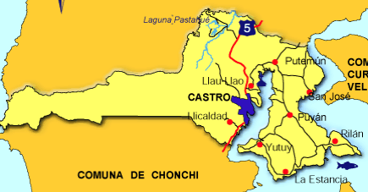

Fuente: Asociación Provincial de Municipalidad de Chiloé

Castro es una comuna mayoritariamente urbana. Se caracteriza por ser una Comuna de servicios, ya que cuenta con establecimientos educacionales, centros de atención de salud, un hospital, además de servicios ligados al comercio como supermercados y tiendas de ropa, sin dejar de mencionar los servicios de Gobernación, de Bancos y otros servicios financieros. Su territorio está compuesto por 5 localidades; Castro Centro, Llau Llao, Putemún, Llicaldad y Nercón. En el Castro urbano están todos los principales servicios e infraestructura educacional y de salud. La principal actividad que se desarrolla en el territorio dice relación con servicios, seguidos del comercio. Por ser este territorio principalmente urbano, las actividades desarrolladas aquí son más acordes a su realidad local y administrativa. También se desarrolla el servicio de turismo, mayoritariamente en hospedajes y restaurantes. Se puede apreciar en el sector centro de la comuna y alrededor de la Ruta 5 Sur una variada cantidad de hospedajes y cabañas destinadas al turista de la Ruta 5 Sur una variada cantidad de hospedajes y cabañas destinadas al visitante.

1.2 Aspectos Demográficos de la Comuna de Castro

Datos preliminares del Censo 2012 contemplaron una población total comunal de 43.306 habitantes, es decir, en 10 años la población aumentó en un 10,1% respecto de 2002. Si bien es cierto, la población presentó un incremento de 3.955 habitantes, el alza es significativamente inferior a los 9.000 habitantes más que presentó la comuna en 2002, respecto del Censo de 1992.

Cuadro Nº 1:
Variación Poblacional Censo 2002-2012
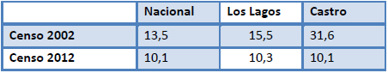
Fuente: Elaboración propia a partir de datos INE 2012.

Cuadro N°2
Población según Sexo y Rango Etario
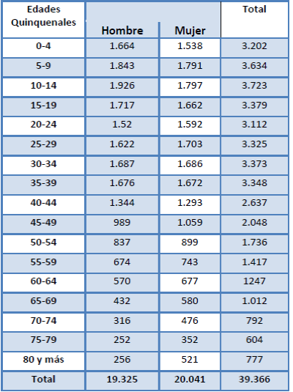

Fuente: PLADECO 2008 – 2012 comuna de Castro.

Gráfico N° 1
Pirámide poblacional Comuna de Castro

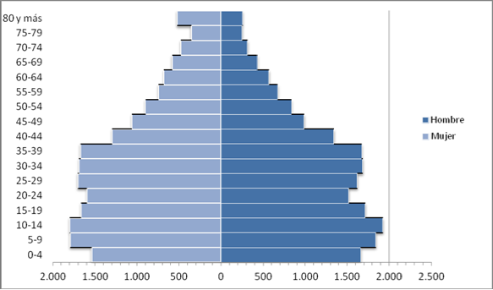
Fuente: Elaboración propia en base a datos CENSO 2002.

La pirámide poblacional demuestra la inexistencia de un envejecimiento acelerado de la población, lo que no produce cambios en la estructura por edades. No obstante, se observa una reducción relativa de la población infantil y el aumento mayor del segmento juvenil y el que comprende las edades productivas.

El crecimiento poblacional de la comuna de Castro ha impactado en el desarrollo de sus sectores urbanos, traducido en construcción de vivienda –cerca de 1200 se encuentran en construcción- obligando a los servicios a responder en forma rápida y eficiente a los nuevos requerimientos de la comunidad castreña.

Características socioeconómicas de la Comuna

Dentro de las principales actividades económicas de la comuna destacan el comercio menor con un 15,31%, seguido de la pesca y faenas derivadas (12,83%), la elaboración de productos alimenticios y bebidas (7,27%) y la enseñanza, con un 7,16%. Lo anterior genera un total de un 42.57% del movimiento económico. Otro tanto, se desempeña en la agricultura, en servicios comunales y sociales, transporte y telecomunicaciones.

Gráfico N°2
Sectores Socioeconómicos Comuna de Castro

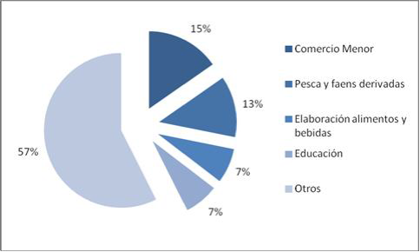
Fuente: Elaboración propia a partir de datos CORPOCAS.

Castro, en su condición de capital provincial, es una comuna de servicios, donde se concentra la mayor fuente laboral. En lo concerniente a la pesca, ésta es mayormente artesanal, ya que no existen plantas salmoneras dentro del territorio de la comuna, sino más bien empresas destinadas a productos derivados de ella, como la harina de pescado. A pesar de lo anterior, son las empresas salmoneras las que en segundo lugar otorgan un mayor empleo a la población castreña, motivando a los trabajadores a trasladarse a otras comunas vecinas para desempañarse laboralmente.

La distribución de la fuerza de trabajo por sector de actividad económica en la comuna ha sufrido variaciones importantes en la última década. Por ejemplo, la participación del sector industrial ha disminuido en un 8%, tendencia similar se repite en el sector de Explotación de recursos que disminuyó en un 1.7%.

Cuadro N° 3
Población Económicamente Activa por Sector Socioeconómico -Comuna de Castro

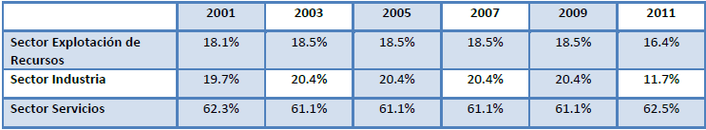
Fuente: Elaboración propia a partir de datos SINIM, 2012

Gráfico N° 3
Evolución de la población económicamente activa por sector socioeconómico - Comuna de Castro
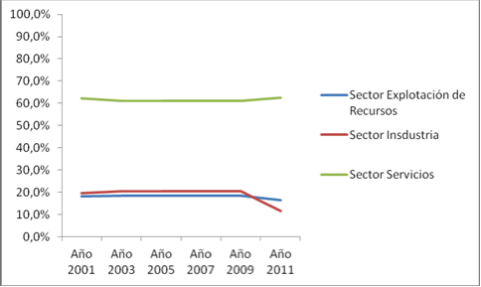
Fuente: Elaboración propia en base a datos SINIM 2012

Ingresos y pobreza
En relación a la pobreza se observa en el siguiente gráfico que la comuna de Castro presenta un índice menor a los índices regional y nacional. Esta situación posiciona a la comuna dentro de las menos pobres del país.

Gráfico N° 4
Variación de Pobreza 2009-2011
Características socioeconómicas de la Comuna

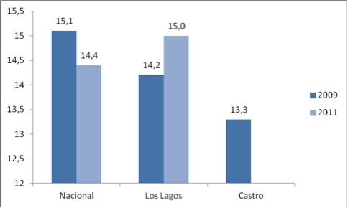
Fuente: Elaboración propia a partir de datos Encuesta CASEN 2009 – 2011
*Índice de Pobreza 2011 para lo comuna de Castro no disponible

Se observa una fuerte baja del Ingreso Monetario de los Hogares de Castro entre 2009 y 2006. Sin embargo, los subsidios del Estado han ido en aumento como una forma contribuir a los impactos negativos de factores externos que empobrecen a los hogares chilotes.

Cuadro N° 4
Promedio de Ingreso de los Hogares 2003-2009

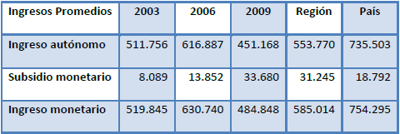
Fuente: Encuesta de Caracterización Socioeconómica Nacional (CASEN),
Ministerio de Desarrollo Social.

ANTECEDENTES EDUCATIVOS DE LA COMUNA.

Analfabetismo comunal
Gráfico N° 5
Índice de analfabetismo-Comuna de Castro
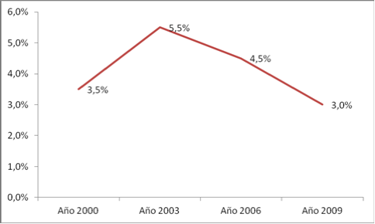
Fuente: Elaboración propia a partir de datos Ministerio de Desarrollo Social.

Como lo ilustra el gráfico N°5, la comuna de Castro disminuyó en 1.5% su población analfabeta, respecto del año 2006. Estas cifras son coherentes con la escolaridad de la población que supera los nueve años.

Cuadro N° 5
Escolaridad promedio Comunal (Años)
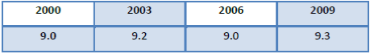
Fuente: Elaboración propia a partir de datos CASEN 2009

La escolaridad promedio alcanzada por la población de la comuna es igual a 9,3 años, según los datos de la encuesta CASEN 2009, y es prácticamente un año menos que el promedio nacional, que alcanza a 10,1 años. Esto implica que el promedio de la población de la comuna de Castro apenas tiene la Educación Básica completa.

Establecimientos educacionales de la comuna por dependencia.
La comuna de Castro cuenta en el año 2015 con 55 unidades educativas tanto en el sector urbano como rural.

En la actualidad existen 33 establecimientos de dependencia municipal, entre ellos 20 localizados en el área rural y 13 en el área urbana. Por otro lado, 22 establecimientos dependen de la educación particular subvencionada todos ellos ubicados en el sector urbano. A continuación mostramos un cuadro con esta información:

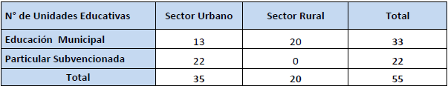
Cuadro N°6
N° De Unidades Educativas por dependencia y localización
Fuente: Elaboración propia a partir de datos CORPOCAS.

Matrícula comunal por tipo de dependencia.
La matrícula de la comuna de Castro se encuentra dividida en dos tipos de dependencia la municipal y la particular subvencionada, en el cuadro posterior mostramos la matrícula comunal 2012-2015.

Cuadro N° 7
Matrícula Comunal por Dependencia 2012-2015
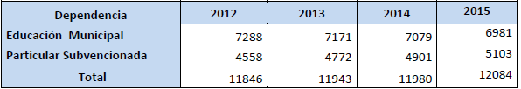
Fuente: Elaboración propia a partir de datos DEPROV-Chiloé.

La matrícula comunal es de 12.084 alumnos de ellos 6981 estudiantes corresponde a la matrícula municipal lo que representa un 58 % de la comuna frente a un 42% de la matrícula subvencionada.

A nivel nacional la matrícula de la educación particular subvencionada supera a la municipal con un 54,6% de la matrícula y la municipal sólo en un 36,5%.
Este fenómeno aún no ocurre en la comuna de Castro, donde la educación municipal es superior en matrícula a la educación particular subvencionada.

A continuación se realiza un gráfico comparativo de la situación descrita:
Gráfico N° 6
Comparación Matrícula Nacional/Comunal
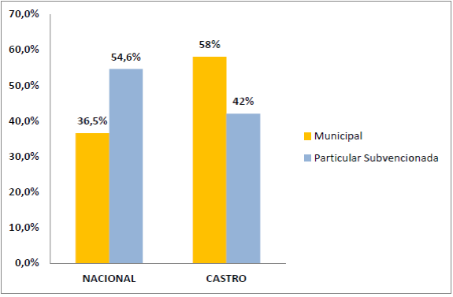
Fuente: Elaboración propia de datos a partir de datos MINEDUC 2015.
Gráfico N° 7
Evolución Comunal de Matrícula por dependencia 2006-2015.
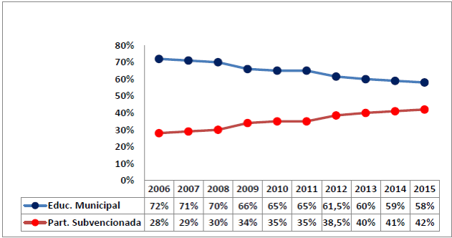
Fuente: Elaboración propia a partir de datos DEPROV-Chiloé.
Se observa una progresiva disminución de la matrícula municipal desde el año 2006, mientras la matrícula particular subvencionada se ha incrementado en un 14% en 9 años, a nivel nacional estas curvas se cruzan.

Cuadro N°7
Establecimientos Corporación Municipal por Jornada y nivel educativo.
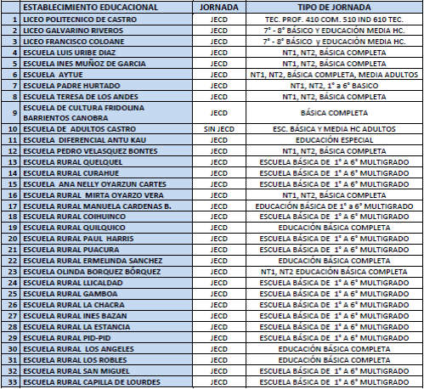
Fuente: Elaboración propia a partir de datos MINEDUC 2015.

El cuadro anterior, nos muestra que existen bajo la administración de la Corporación Municipal, un liceo de modalidad Técnico Profesional; dos Liceos de la modalidad Humanista-Científico; catorce escuelas de enseñanza básica completa; 14 escuelas Multigrado, una Escuela Especial; una Escuela de Adultos.

Cuadro N°8
Jardines Corporación Municipal de Castro.
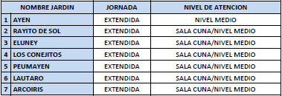
Fuente: Elaboración propia a partir de datos JUNJI.

Gráfico N° 8
Evolución Matrícula Municipal por Tipo de Enseñanza Período 2008- 2015.
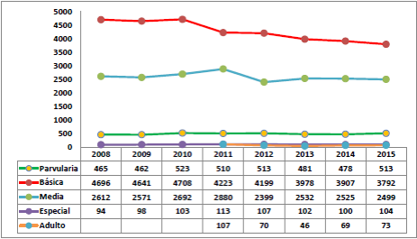
Fuente: Elaboración propia a partir de datos SIGE. (Mes Junio 2015).

En el gráfico se observa que la mayor cantidad de estudiantes se concentra en la enseñanza básica con 3792 alumnos el año 2015, además se aprecia un descenso gradual de matrícula en los últimos cinco años en este tipo de enseñanza. La matrícula de la enseñanza media gira en torno a los 2500 alumnos.

La matrícula de enseñanza parvularia es de 513 alumnos con leves variaciones en los últimos años.

Matrícula
Cuadro N° 10
Matrícula de Liceos Corporación Municipal.
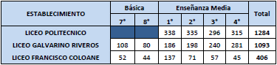
Fuente: Elaboración a partir de datos SIGE. (Abril 2015).
Cuadro N° 11
Matrícula de Escuela Urbanas Corporación Municipal.
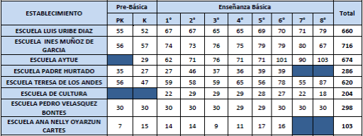
Fuente: Elaboración a partir de datos SIGE. (Abril 2015).

Cuadro N° 12
Matrícula Escuelas Rurales Completas Corporación Municipal
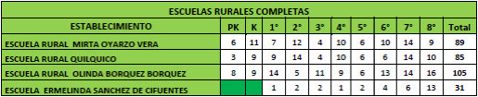
Fuente: Elaboración a partir de datos SIGE (Abril 2015).

Propuesta Curricular y pedagógica

Antecedentes académicos del Liceo

Este establecimiento es el primer Liceo que se fundó en la Comuna de Castro para la atención de los estudiantes de enseñanza media, inicialmente se le conoció como Liceo de Niñas de Castro, en atención a que sus estudiantes eran sólo del sexo femenino.- Hablamos de un Liceo emblemático, bien posesionado en el contexto nacional de la educación, especialmente por sus logros académicos. El año 2009, fue reconocido por el Ministerio de Educación, como uno de los Liceos Tradicionales del País, en mérito a su historia y porque en él se han formado ilustres personalidades que han sido todo un aporte en lo político; social y económico del país, actualmente ha recibido otras distinciones que avalan la tradición y que permiten que esta institución perdure en el tiempo, “Escuela Modelo” durante el 2015 y durante el 2016, categorizada por la Agencia de Calidad de la Educación como “Categoría de Desempeño Alto”.

A continuación a través de tablas, se muestran los últimos resultados que el Liceo ha logrado tanto en el SIMCE (Sistema de Medición de la Calidad de la Educación), como de la Prueba de Selección a la Universidad, PSU.

Cuadro Nº 13
Resultado académico Liceo Galvarino Riveros
SIMCE 8° Básico puntaje obtenido

Puntaje promedio SIMCE 8° Año Básico | Año 2013 | Año 2014 | Año 2015
Lenguaje y comunicación | 300 | 293 | 246
Matemática | 304 | 303 | 290
N° Estudiantes que rindió la prueba | 79 | 78 | 80

Fuente: Simce – 2013 - 2015

Cuadro Nº 14
Resultado académico Liceo Galvarino Riveros
SIMCE 2º Medio puntaje obtenido

Puntaje promedio Simce 2° Año Medio | Año 2013 | Año 2014 | Año 2015
Lenguaje y comunicación | 287 | 294 | 276
Matemática | 304 | 303 | 290
N° Estudiantes que rindió la prueba | 265 | 229 | 195

Fuente: Simce – 2013 - 2015

Cuadro Nº 15
Resultado Prueba de selección universitaria PSU
Año 2013

Establecimiento | Dep. | N° alumnos  que la rindieron. | Promedio PSU | Puntaje máximo  obtenido. | Puntaje mínimo obtenido
Liceo Galvarino Riveros Cárdenas | Municipal | 193 | 553.5 | 797 | 234

Fuente: DEMRE 2014

Cuadro Nº 16

AÑO 2014
Establecimiento | Dep. | N° alumnos  que la rindieron | Promedio  PSU | Puntaje Máximo  Obtenido | Puntaje Mínimo  Obtenido
Liceo Galvarino Riveros Cárdenas | Municipal | 196 | 560.5 | 802 | 279

Fuente: DEMRE 2015

Cuadro Nº 17

AÑO 2015
Establecimiento | Dep. | N° alumnos que la rindieron | Promedio PSU | Puntaje máximo obtenido | Puntaje mínimo obtenido
Liceo Galvarino Riveros Cárdenas | Municipal | 264 | 540 | 804 | 150

Fuente: DEMRE 2016

El Liceo Galvarino Riveros Cárdenas es un Liceo que ha mostrado resultados de carácter sobresaliente a nivel comunal, provincial y regional, y por ello ha sido reconocido ampliamente por toda la comunidad, empero reconocemos que comenzará a aplicarse un nuevo contexto educativo, al que nuestra Institución se verá enfrentado, sin embargo, también confiamos que saldremos airosos en el cumplimiento de los nuevos requerimientos y para ello tendremos que realizar un análisis profundo para generar las nuevas bases de un modelo pedagógico, que rescatará lo mejor de nuestras prácticas para sistematizarlas, complementarlas y mejorarlas, pues son estas las prácticas que han permitido los resultados que se reconocen como exitosos; al mismo tiempo se corregirá aquellos aspectos o acciones que no han producido un impacto significativo y permanente en el aprendizaje de los estudiantes. Se pretende que este análisis constituya la base para la creación de un nuevo PEI, cuando se cumpla el periodo en el que el actual se encuentra vigente.

